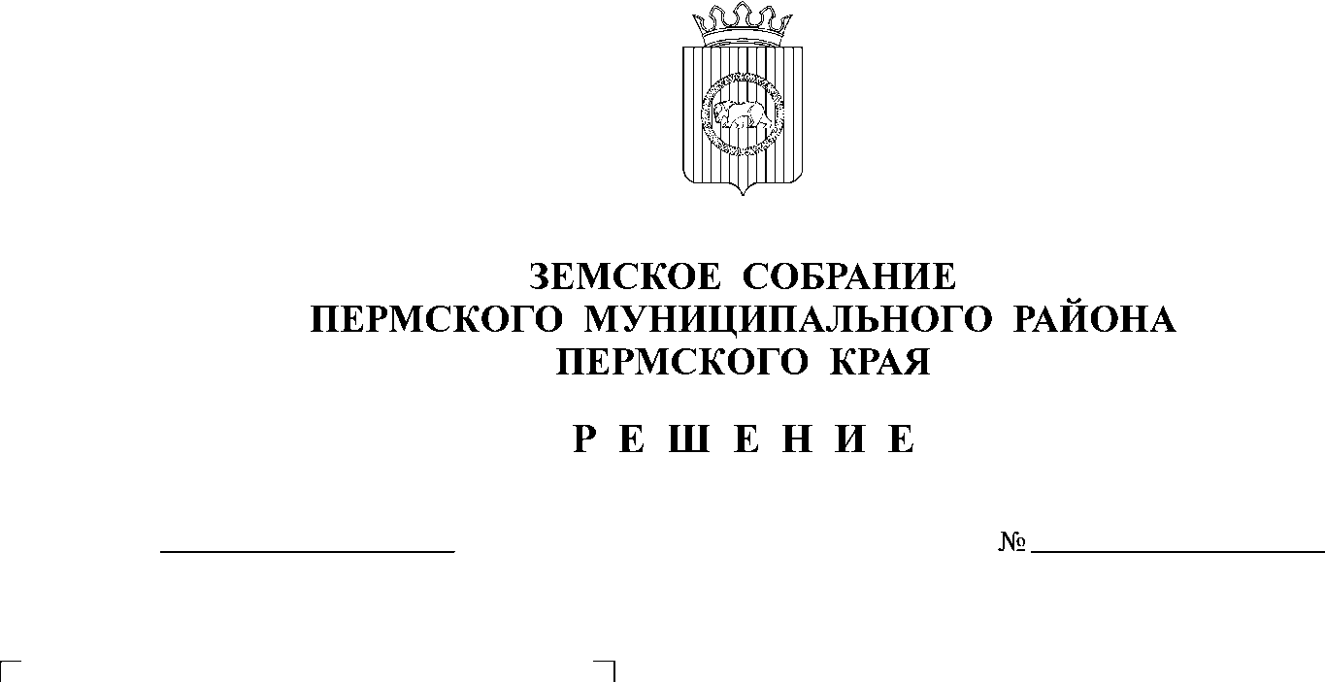
О внесении изменений в Положение
223
26.05.2022
об организационном и материально-
техническом обеспечении подготовки
и проведения муниципальных выборов,
местных референдумов, голосований на
территории Пермского муниципального
района, утвержденное решением Земского
Собрания Пермского муниципального
района от 29 апреля 2014 г. № 440
В соответствии с пунктом 2 части 1 статьи 25 Устава Пермского муниципального района

Земское Собрание РЕШАЕТ:
1. Внести в Положение об организационном и материально-техническом обеспечении подготовки и проведения муниципальных выборов, местных референдумов, голосований на территории Пермского муниципального района, утвержденное решением Земского Собрания Пермского муниципального района от 29 апреля 2014 г. № 440 (в ред. от 28 августа 2014 г. № 488, от 02 октября 2014 г. № 4) (далее по тексту – Положение) следующие изменения:

1.1. пункт 2 раздела 1 Положения изложить в следующей редакции:
«2. Настоящее Положение разработано в соответствии с Бюджетным кодексом Российской Федерации, федеральными законами от 12.06.2002 № 67-ФЗ «Об основных гарантиях избирательных прав и права на участие в референдуме граждан Российской Федерации», от 06.10.2003 № 131-ФЗ «Об общих принципах организации местного самоуправления в Российской Федерации», законами Пермского края от 14.08.2007 № 86-ПК «О местном референдуме в Пермском крае», от 13.03.2008 № 208-ПК «О выборах должностных лиц муниципальных образований в Пермском крае», от 09.10.2009 № 493-ПК «О голосовании по вопросам изменения границ муниципального образования, преобразования муниципального образования в Пермском крае», от 09.11.2009 № 525-ПК «О выборах депутатов представительных органов муниципальных образований в Пермском крае», Инструкцией о порядке открытия и ведения счетов, учета, отчетности и перечисления денежных средств, выделенных избирательным комиссиям муниципальных образований (территориальным избирательным комиссиям, осуществляющим полномочия комиссии муниципального образования), нижестоящим избирательным комиссиям, комиссиям местного референдума, голосования, при подготовке и проведении выборов в органы местного самоуправления (местного референдума, голосования), утвержденной постановлением Избирательной комиссии Пермского края от 15.06.2020 № 118/14-3, Методическими рекомендациями по вопросам расходования бюджетных денежных средств, выделенных избирательным комиссиям (комиссиям референдума, голосования) в Пермском крае, утвержденными постановлением Избирательной комиссии Пермского края от 27.05.2014 № 144/10-2, Уставом Пермского муниципального района.»;
1.2. в пятом абзаце пункта 3 раздела 3 Положения слова: «на 1 июля года, предшествующего планируемому» заменить на следующие слова: «на 1 января текущего года»;
1.3. в первом абзаце пункта 4 раздела 3 Положения слова: «на 2014 год в размере 65,41 руб. в год» заменить словами «на 2022 год в размере 95,50 рублей в год»;
1.4. второй абзац пункта 4 раздела 3 Положения изложить в следующей редакции: «Расчетный показатель расходов на одного избирателя на последующие годы увеличивается (индексируется) на размер индекса потребительских цен, установленный основными показателями прогноза социально-экономического развития Пермского муниципального района на очередной финансовый год и плановый период».
1.5. пункт 3 раздела 4 Положения изложить в следующей редакции: «Примерные формы документов, применяемые при решении вопросов финансового обеспечения и расходования бюджетных средств при подготовке и проведении муниципальных выборов, местных референдумов, голосований, установлены Инструкцией о порядке открытия и ведения счетов, учета, отчетности и перечисления денежных средств, выделенных избирательным комиссиям муниципальных образований (территориальным избирательным комиссиям, осуществляющим полномочия комиссии муниципального образования), нижестоящим избирательным комиссиям, комиссиям местного референдума, голосования, при подготовке и проведении выборов в органы местного самоуправления (местного референдума, голосования), утвержденной постановлением Избирательной комиссии Пермского края от 15.06.2020 N 118/14-3.»;
1.6. пункт 4 раздела 4 Положения изложить в следующей редакции: «ТИК представляет не позднее чем через 2 месяца со дня официального опубликования общих результатов муниципальных выборов, местных референдумов, голосований в представительный орган муниципального образования и в течение 7 календарных дней по истечении квартала, в котором произведено расходование средств в администрацию Пермского муниципального района, финансовый отчет о расходовании средств бюджета Пермского муниципального района, выделенных на подготовку и проведение муниципальных выборов, местных референдумов, голосований, по форме, установленной приложением № 12 к Инструкции о порядке открытия и ведения счетов, учета, отчетности и перечисления денежных средств, выделенных избирательным комиссиям муниципальных образований (территориальным избирательным комиссиям, осуществляющим полномочия комиссии муниципального образования), нижестоящим избирательным комиссиям, комиссиям местного референдума, голосования, при подготовке и проведении выборов в органы местного самоуправления (местного референдума, голосования), утвержденной постановлением Избирательной комиссии Пермского края от 15.06.2020 N 118/14-3.»;
1.7. в пункте 5 раздела 4 Положения слова: «в доход бюджета» заменить словами: «в бюджет»;
1.8. пункт 5 раздела 4.1. Положения исключить;
1.9. пункт 6 раздела 4.1 Положения изложить в следующей редакции: «6. Выплаты компенсации членам избирательных комиссий с правом решающего голоса, работникам аппаратов избирательных комиссий, а также выплаты гражданам, привлекаемым к работе в комиссиях, в период подготовки и проведения муниципальных выборов, местных референдумов, голосований производятся в соответствии с правилами, установленными решением ТИК.»;
1.10. в пункте 2 раздела 4.2. слова: «расчет стоимости 1 часа исходя из среднемесячной номинальной заработной платы в Пермском муниципальном районе за предшествующий месяц проведения выборов и среднемесячного количества часов за год, в котором проводятся выборы» изложить в следующей редакции: «расчет стоимости 1 часа исходя из минимального размера оплаты труда, установленного на текущий финансовый год и среднемесячного количества часов за год, в котором проводятся выборы»;
1.11. дополнить Положение разделом 5 следующего содержания:

5. Дополнительное финансовое обеспечение на мероприятия
по соблюдению санитарно-эпидемиологической
безопасности при проведении муниципальных
выборов, местных референдумов, голосований

5.1. В случае издания органами государственной власти Российской Федерации (в том числе органами надзора в области связи, органами пожарного надзора, иными контрольно-надзорными органами), а также органами местного самоуправления нормативных актов об объявлении чрезвычайных и непредотвратимых обстоятельствах техногенного, природного характера, режимов повышенной готовности в связи с угрозами возникновения чрезвычайных ситуаций финансовое обеспечение дополнительных расходов для обеспечения мер по предотвращению угрозы распространения при проведении муниципальных выборов, местных референдумов, голосований осуществляется за счет средств бюджета Пермского муниципального района.
5.2. К дополнительным расходам на мероприятия по соблюдению санитарно-эпидемиологической безопасности относятся:
- приобретение одноразовых масок;
- приобретение одноразовых халатов;
- приобретение перчаток, в том числе одноразовые;
- дезинфицирующие средства;
- прочие расходы.
5.3. Избирательной комиссией необходимо отражать дополнительные расходы на мероприятия по соблюдению санитарно-эпидемиологической безопасности при проведении муниципальных выборов, местных референдумов, голосований в смете расходов по строке «Другие расходы, связанные с подготовкой и проведением выборов» с выделением целевого направления расходования «в том числе на мероприятия по соблюдению санитарно-эпидемиологической безопасности при проведении муниципальных выборов, местных референдумов, голосований».
5.4. Дополнительные расходы на мероприятия по соблюдению санитарно-эпидемиологической безопасности предусматриваются сверх расчетного показателя, установленного разделом 3 настоящего Положения.
5.5. Расчет потребности финансовых средств на дополнительные расходы производится исходя из средней рыночной стоимости средств индивидуальной защиты на 1 избирателя/члена избирательной комиссии и численности избирателей/членов избирательной комиссии по состоянию на 1 января текущего года.».

2. Настоящее решение опубликовать в бюллетене муниципального образования «Пермский муниципальный район» и разместить на официальном сайте Пермского муниципального района.
3. Настоящее решение вступает в силу со дня его официального опубликования.

Глава
муниципального района В.Ю. Цветов

Председатель
Земского Собрания Д.В. Гордиенко

